**Памятка для родителей по организации игровой деятельности детей дома**

1. Игра не должна включать даже малейшую возможность риска, угрожающего здоровью детей.

2. Учить детей играть с новыми игрушками, самим включаться в игру. Поддерживать активный, творческий подход к игре.

3. Приучать детей хранить игровые предметы аккуратно в специально отведенном месте.

4. Поощрять детей за успехи в игре – словом, похвалой, оценкой, баллами, призами и т.д.

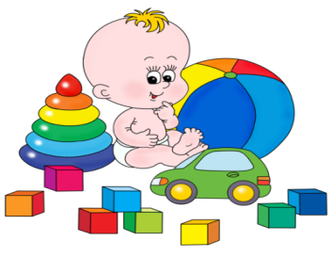5. Вводить в игру предметы заместители (нитки, катушки, спичечные коробки и др.).

6. Не создавать обилие игрушек в игровом уголке, лучше иметь разнообразные по виду игрушки (лото, шашки, мозаики и др.).

7. Убирать периодически игрушки и выставлять их.

8. Использовать бытовые ситуации как сюжет для игры (стирка, уборка, приготовление пищи и др.)

Играя, мы обращаемся с детьми на их территории. Вступая в мир детской игры, мы многому можем научить наших детей.

**Чему обучается ребенок в игре?**

* + Эмоционально вживаться, врастать в сложный социальный мир взрослых.
  + Переживать жизненные ситуации других людей как свои собственные.
  + .Осознавать свое реальное место среди других людей.
  + Сделать для себя открытие: желания и стремления других людей не всегда совпадают с моими.
  + Уважать себя и верить в себя.
  + Надеяться на собственные силы при столкновении с проблемами.
  + Свободно выражать свои чувства.
  + Говорить с самим собой, интуитивно познавать себя.
  + Переживать свой гнев, зависть, тревогу и беспокойство.
  + Делать выбор.

**Игра научит нас:**

* Говорить с ребенком на его языке.
* Преодолевать чувство превосходства над ребенком, свою авторитарную позицию (а значит, и эгоцентризм).
* Оживлять в себе детские черты: непосредственность, искренность, свежесть эмоций.
* Открывать для себя способ обучения через подражание образцам, через эмоциональное чувствование, переживание.
* 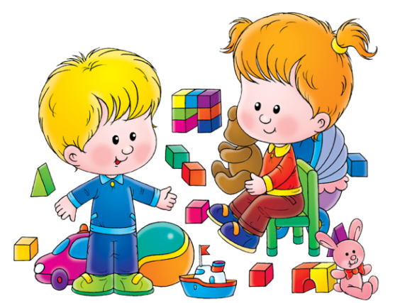Любить детей такими, какие они есть.